ГКОУ школа - интернат для глухих детей

Открытый урок

ДИФФЕРЕНЦИАЦИЯ СВИСТЯЩИХ ЗВУКОВ С - З

Учитель – сурдопедагог
Байцаева Людмила Алборовна

г. Владикавказ

Цели: учить правильному произношению звуков [с], [з] в слогах, словах, фразах; сравнивать характеристики этих звуков; развивать фонематический слух; определении позиции звуков в словах; закреплять предлоги (с, за, из, из-за, из-под) в предложениях; закреплять навыки чтения; развивать внимание и логическое мышление у ребенка.
Оборудование: предметные картинки на звуки [с], [з раздаточный материал для звукового анализа ; кроссворд; компьютер, таблички, профили, дидактические карточки с текстом, таблички по теме.
Ход ведения занятия.
- Организационный момент.
Учитель | Ученик
- Поздоровайся. | - Здравствуйте!
- Как ты меня слышишь? | - Я слышу хорошо.
-Какое сейчас время года? | -Весна.
- Назови весенние месяцы. | - Март, апрель, май.
- Какой сегодня день недели? | - Сегодня среда.
- Какой сейчас урок? | - Сейчас урок слухового восприятия.
-Что ты будешь делать на уроке? | - Я буду слушать, говорить, отвечать на вопросы.
- Сегодня будем говорить слова со звуками С и З

2.ФП.
- Что это за рисунки? | - Это профили звуков С ,З.
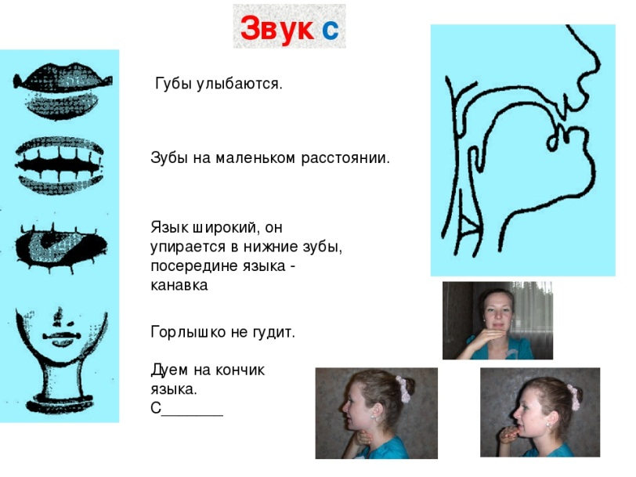
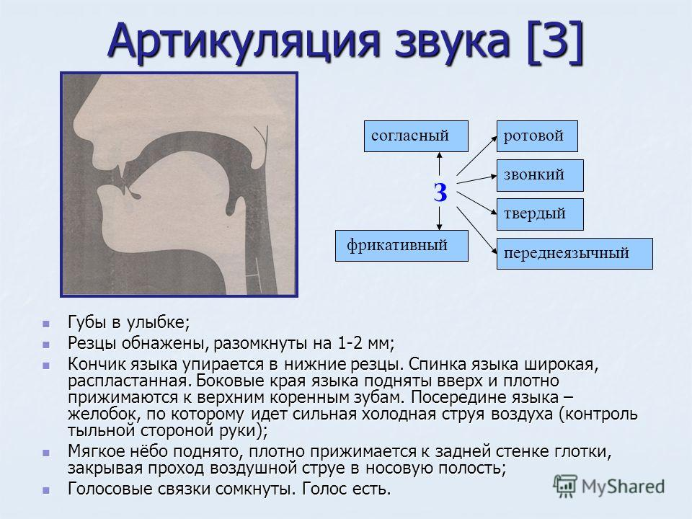 | - Это профиль звука З
- Сегодня нам прислали письмо. Давай посмотрим, что в нем.  Текст письма.  - Это пригласительный билет в зоопарк. Прочитай. | - Дорогой Азамат! Приглашаем тебя в зоопарк.
- Нас приглашают в зоопарк. Чтобы пойти в зоопарк, нужно отгадать загадки:  ЗАЯЦ | Много бед таят леса,  Волк, медведь там и лиса!  Наш зверек живет в тревоге,  От беды уносит ноги.  Ну-ка, быстро отгадай-ка,  Как зверек зовется?  - Зайка.
СОБАКА | - Жил-был маленький щенок.  Он подрос, однако,  И теперь он не щенок –  Взрослая …  - Собака.
- Произнеси звуки в словах, которые мы изучаем . | - С, З.
- Чем похожи эти звуки? | - Они оба согласные, твердые
- Чем отличаются эти звуки друг от друга? | - Звук [с] – глухой, [з] – звонкий.
3.Работа со звукотаблицей.
- Говори звуки С-З правильно! Прочитай задание: Найди картинки, в названии которых есть звуки С.  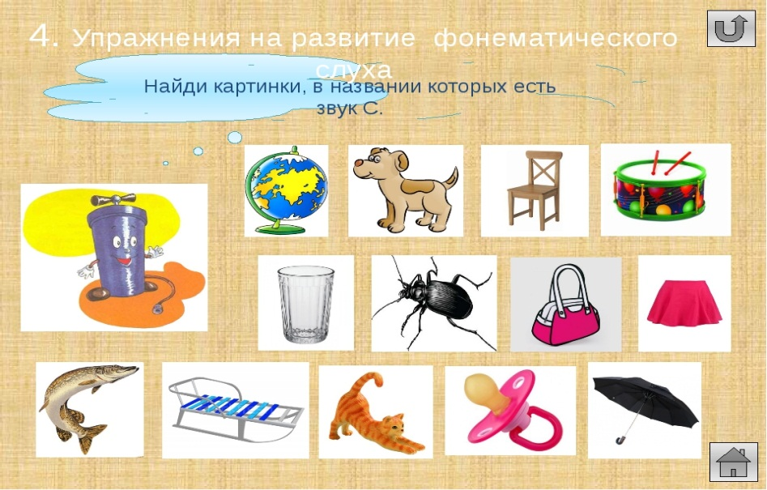 | - Глобус, собака, стул, стакан, насос, сумка, санки, соска
-Что ты сделал? | - Я нашел картинки, в названии которых есть звук С.
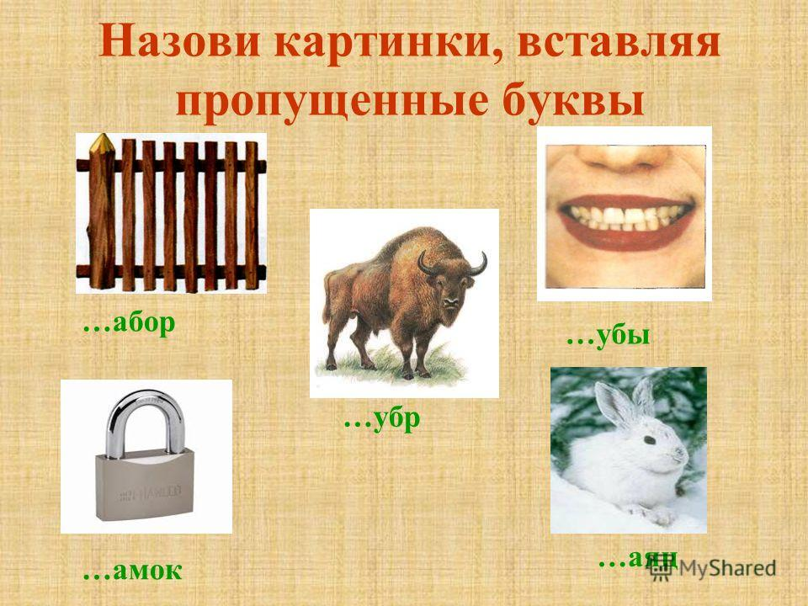 | - Забор, зубр, зубы, замок, заяц.
4. - В словах, на картинках со звуками С-З поставь ударения. Прочитай. | - Глобус, собака, стул, стакан, насос, сумка, санки, соска, забор, зубр, зубы, замок, заяц.
5 Физкультминутка  В зоопарке побывали,  Очень сильно мы устали.  Мы играть с лисой пойдем,  Хорошо мы отдохнем!  У лисицы острый нос,  У нее пушистый хвост.  Шуба рыжая лиса  Несказанной красоты.  – Я охотница до птицы!  Кур ловить я мастерица!  Как увижу – подкрадусь  И тихонько затаюсь.  После прыгну и схвачу,  Деткам в норку отнесу. | 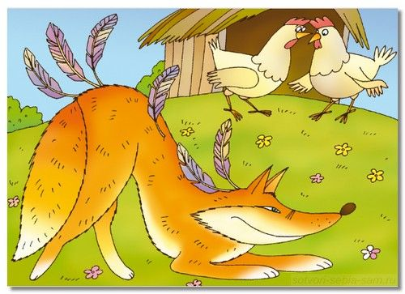
6. - Прочитай скороговорки.
За-са-за – вот идет коза.
Са-за-са – вот летит оса.
Зу-зу-су – мы видели лису.
Су-су-зу – отвязали мы козу.

7.- А сейчас поиграем в игру « Наоборот». Я тебе буду говорить слоги со звуком З, а ты на С, а потом наоборот.  Са –  Со –  Су –  Сы –  Сэ –  Соя –  Суп –  Лиса –  Коса –  Сайка – | – за  – зо  – зу  - зы  - зэ  - зоя  – зуб  – Лиза  – коза  – зайка
8. Работа с картинками.  Учитель обращает внимание детей на картинки, расположенные на наборном полотне (ослик, собака, заяц, лиса, слон, коза, свинья, барсук, носорог, зубр, суслик, лошадь).  Назови сначала диких животных а потом – домашних.  9. Использование здоровье сберегающих технологий. Упражнение для глаз.  1.Крепко зажмурьтесь на 3-5 секунд. Повторите 5-6 раз.  Закройте глаза и слегка надавливайте подушечками трех пальце на глаза. Повторите 5-6 раз. | - Дикие животные:  Заяц, лиса, слон, барсук, носорог, зубр, суслик.  Домашние животные: ослик, собака, коза, свинья, лошадь.
10.Составление предложений.  На доске выставляются символы предлогов  (с, за, из, из-за, из-под).  - Давай вместе вставим предлоги в слова.  Зайка спрятался … куст. – Где спрятался зайка?  Козы пасутся … домом. – Где пасутся козы?  Лиса выскочила … норы. Откуда? Из чего?  Рысь спустилась … дерева. С чего?  Ослик выглядывает … столба. Откуда?  Кот выскочил …из- под стола. | - за.  -за.  - из  -с  -из-за  из -под
11. Работа с деформированным текстом.  Дифференциация в предложениях и тексте.  Задание. Прочитай текст, вставь пропущенные буквы С-З. Перескажи текст.  Летом Ли_а отдыхала у дедушки. Дедушка внучке _плел кра_ивую . Ли_а отправила_ь в за ягодой. Под она набрала в кор_ину крупную _пелую . Девочка очень _ коро набрала _емлянику. Вечером Ли_а _ варила .  12. Выработка умения отвечать на вопросы.  Ответы на вопросы.  - Ответь на вопросы по тексту.  -Что сделал дедушка внучке?  - Куда пошла девочка с корзиной?  - Какие ягоды собрала Лиза ?  - А что сварила Лиза из земляники? | Девочка, корзина, лес, куст, земляника, варенье.  Сплёл, красивая, отправилась (ушла), спелая.
13. Итог занятия.  - Над какими звуками мы сегодня работали?  -Что сегодня делал на уроке?  - Ты сегодня хорошо работал, молодец! Урок закончен.  - Попрощайся.  - До свидания. | Мы работали над звуками С-З.  - Ну уроке я отвечал на вопросы, отгадывал загадки, называл картинки со звуками С - З, ставил ударения в слова, проводил физкультминутку и гимнастику для глаз, читал скороговорки, играл в игру « Наоборот», вставлял предлоги в предложения, вставлял слова в текст вместо картинок.

